# 1.系统流程图

本软件本质为基于python实现的连连看游戏开发，其系统结构简单、直观、易懂。如下图1-1为系统流程图，本软件主要分为用户信息、游戏主体两大部分。

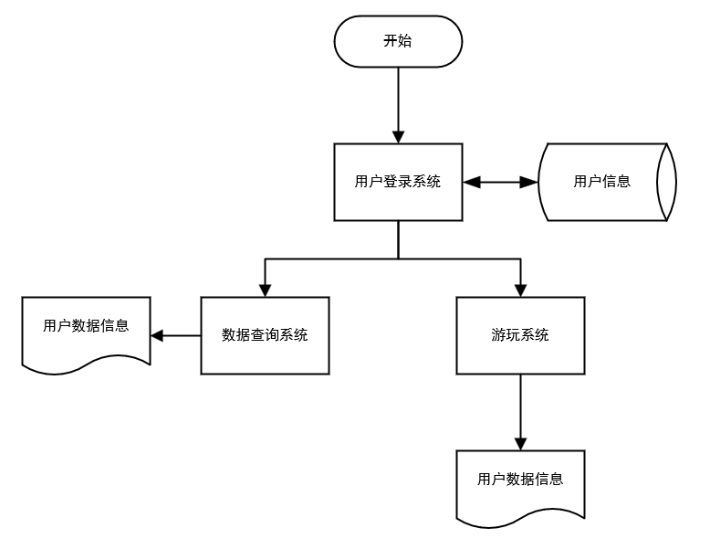图1-1系统流程图

## 2.2可行性研究

### 2.2.1.硬件、技术可行性分析

(1)需要装有可运行python程序的编译器，如pycharm软件的电脑；

(2)需要实现直观的游戏图形界面，技术上不是很复杂，因此技术上是没问题，是可行的；

(3)需要掌握连连看图片相连并消除的算法原理，这需要一定的python基础，但其本质上是一个"锻炼"型算法，属于入门级，因此仅需一个月的python水平便可掌握；

(4)综上，在硬件与技术上，是没有任何问题的。

### 2.2.2.运行可行性分析

(1)需要一个可运行python程序的电子设备，如windows、mac、Linux、Ubtunus；

(2)在性能上，达到了目前所有的电脑设备都可完美运行的性能需求；

(3)对于游戏主体来说，玩家操作简单，点击"Start Game"便可开始游戏，因此在游戏体验上没有运行问题；

(4)综上，在运行上，不存在任何困难的问题。

### 2.2.3.经济可行性分析

作为一款脍炙人口的小游戏，不存在任何经济上的支出与收益，因此在经济上是可行的。

### 2.2.4.法律可行性分析

基于python开发的连连看游戏，不存在侵权问题——相反，它常常作为程序员锻炼自己的第一块入门砖而存在，因此不存在法律上或存在的问题与纠纷。

# 3.需求分析

## 3.2数据流图

### 3.2.1顶层数据流图

本软件的顶层数据流图如图所示：

图3-1 顶层数据流图

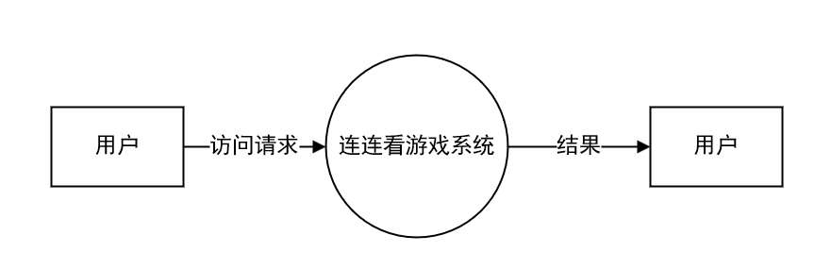

系统的源点和终点均为用户，用户提交访问请求，等待系统处理请求，若流程正常则返回游戏结果。

### 3.2.2 0层数据流图

图3-2 0层数据流图

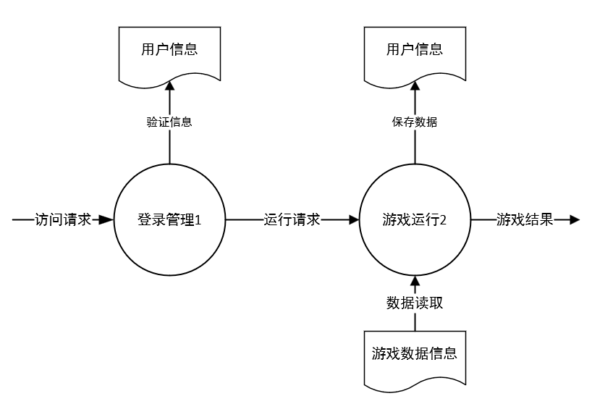

基于python的连连看游戏开发的核心功能是连连看游戏的正常运行和带给用户良好的游戏体验，当用户提交访问请求后，系统先对用户信息进行验证，验证成功后，再向系统发送运行请求，系统根据用户信息的正确性决定是否启动游戏主体程序，最后返回游戏的结果并将结果上传至用户信息数据库。

### 3.2.3数据流图分解

根据顶层数据流图和0层数据流图对数据处理进行进一步的分解，让数据流图更加清晰。

基于python的连连看游戏开发系统有登录管理、游戏运行两个子功能。

1.登录管理分为登录验证、注册账户、修改账户

图3-3 登录管理分解数据流图

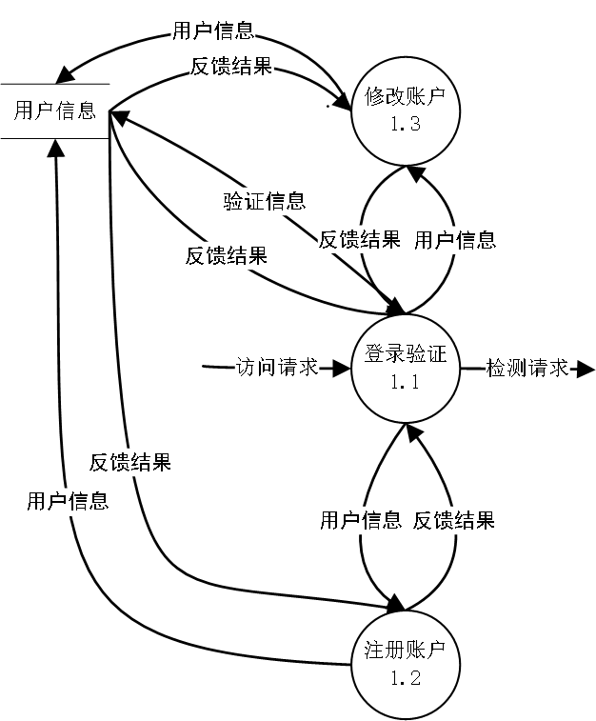

2.游戏运行分为可视化界面、实时输入、判断是否合法和结束判断。

图3-4 图像识别分解数据流图

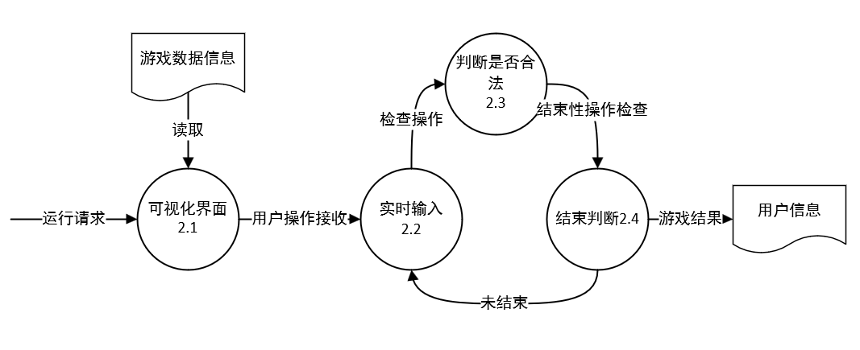

## 3.3数据字典

数据字典是描述数据信息定义的集合,也就是对数据流图中包含的所有元素定义的集合。数据字典包含对数据流、数据元素、数据存储、数据处理的描述，数据流、数据元素、数据存储、数据处理的结果如下表3-1所示：

表3-1 数据字典提取结果

|  |  |  |  |
| --- | --- | --- | --- |
| 数据流 | 数据元素 | 数据存储 | 数据处理 |
| 访问请求 | 用户ID | 用户信息 | 登录管理 |
| 运行请求 | 用户已解锁等级 | 游戏数据信息 | 游戏运行 |
| 修改请求 | 关卡ID |  |  |
|  | 填充量 |  |  |

### 3.3.1数据流

根据3.2节数据流图分析情况可知，系统主要涉及的数据流包括：访问请求，运行请求，修改请求分别定义如图3-2~3-6所示。

表3-2 数据流表1

名称：访问请求

别名：验证信息

描述：用户向连连看软件系统发送的用户信息

数据流组成：用户ID

数据流来源：用户

数据流去向：登录管理

表3-3 数据流表2

名称：运行请求

别名：无

描述：用户游玩时选择游戏难度的信息

数据流组成：用户ID+关卡ID

数据流来源：登录验证

数据流去向：游戏运行

表3-4 数据流表3

名称：修改请求

别名：无

描述：用户修改当前已解锁关卡难度的信息

数据流组成：用户ID

数据流来源：用户信息

数据流去向：用户信息

### 3.3.2数据元素

根据3.2节数据流图分析情况可知，系统主要涉及的数据元素包括：用户ID，用户名，密码，产品ID，研磨率，等级，原因分析，百分比，样本ID，相关参数和检测ID分别定义如图3-7~3-17所示。

表3-5 数据元素表4

名称：用户ID

别名：无

含义：唯一的确定用户的编号

定义：用户ID = 8{字符}8

位置：用户信息

表3-6 数据元素表5

名称：用户已解锁关卡等级

别名：无

含义：用户持有的关卡解锁凭证

定义：用户已解锁关卡等级 = 0{数字}5

位置：用户信息

表3-7 数据元素表6

名称：关卡ID

别名：无

含义：关卡所唯一对应的编号

定义：关卡ID = 0{数字}5

位置：游戏数据信息

图3-8 数据元素表7

名称：填充量

别名：无

含义：关卡所唯一对应的图片填充数目

定义：填充量 = 0{数字}100

位置：游戏数据信息

### 3.3.3数据存储

根据3.2节数据流图分析情况可知，系统主要涉及的数据存储包括：用户信息，游戏数据信息分别定义如图3-18~3-20所示。

表3-9 数据存储表8

存储文件名：用户信息

说明：无

流入的数据流：用户信息

流出的数据流：无

组成：用户ID+用户已解锁等级

表3-10 数据存储表9

存储文件名：游戏数据信息

说明：无

流入的数据流：游戏数据信息

流出的数据流：无

组成：关卡ID+填充量

### 3.3.4数据处理

根据3.2节数据流图分析情况可知，系统主要涉及的数据处理包括：登录管理，游戏运行分别定义如图3-21~3-24所示。

表3-11 数据处理表10

处理名：登录管理

说明：对用户提交的访问请求进行处理

流入的数据流：访问请求

流出的数据流：运行请求

处理：对用户提交的访问请求进行处理

表3-12 数据处理表11

处理名：游戏运行

说明：启动游戏

流入的数据流：运行请求

流出的数据流：游戏结果、数据信息

处理：启动游戏程序

## 3.4实体联系分析

由需求分析阶段所得E-R图导出过程如下图所示：

图3-5 用户属性图

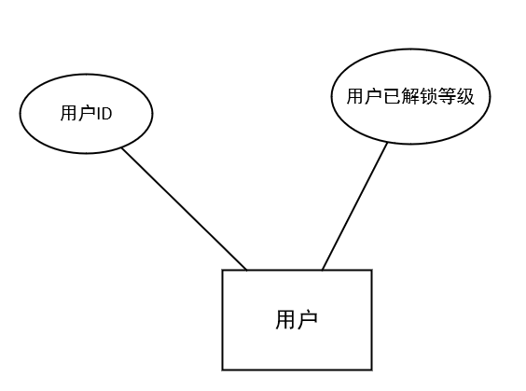

图3-6 游戏数据信息属性图

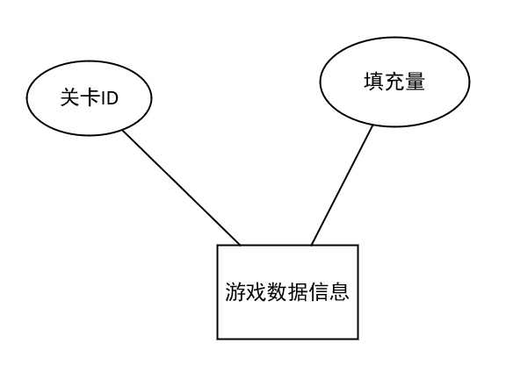

# 4系统设计

经过系统分析，系统架构必须从各个方面满足实际需求，这是总体设计的目标。同时在设计与开发的过程中严格遵守架构的特殊约束，从而保证实现目标。系统设计是把用户需求转为软件系统重要环节部分，是系统的物理设计阶段，应遵循系统的合理性、统一性、扩展性、兼容性原则。

## 4.1总体设计

系统通过计算机对人们日常生活的各项收入和支出进行信息化管理，方便进行信息的录入和查询以及数据的导入和统计，从而减少人们繁琐的计算和记录。系统的整体设计实现，划分为若干个模块，每个模块完成子功能，最后把这些模块集成起来构成一个整体，完成指定的功能满足用户的需求。

### 4.1.1 系统功能结构

面向数据流的设计方法把信息流映射成软件结构，信息流的类型决定了映射的方法。

图4-1 第一级分解结构图

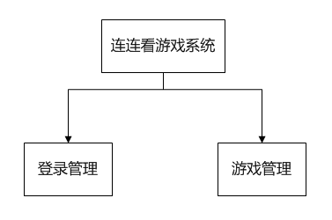

（1）参考图3-2，信息沿输入通路进入系统，同时由外部形式变换为内部形式，进入系统的信息通过变换中心，经加工处理以后再沿输出通路变换成外部形式离开软件系统，可见这些信息流具有交换流的总特征。

（2）确定输入流和输出流的边界，从而孤立出变换中心。

（3）完成各级分解，得到未经精化的软件结构图。

图4-2未经精化的输入结构 登录管理

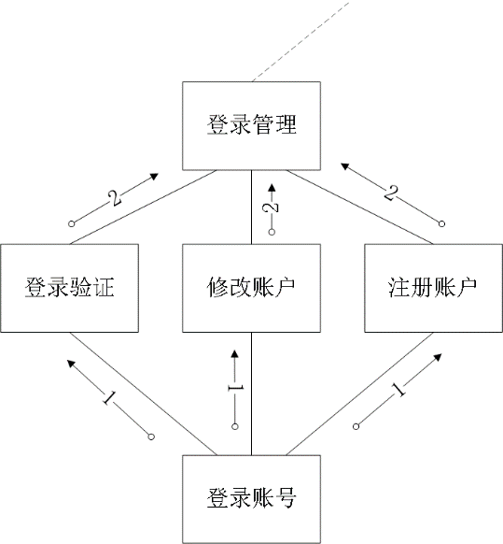

图4-3未经精化的输出结构 游戏管理

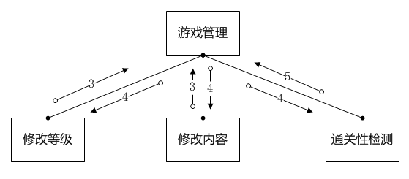

图4-6基于计算机视觉的梳棉胎研磨率快速检测系统未经精化的软件结构图

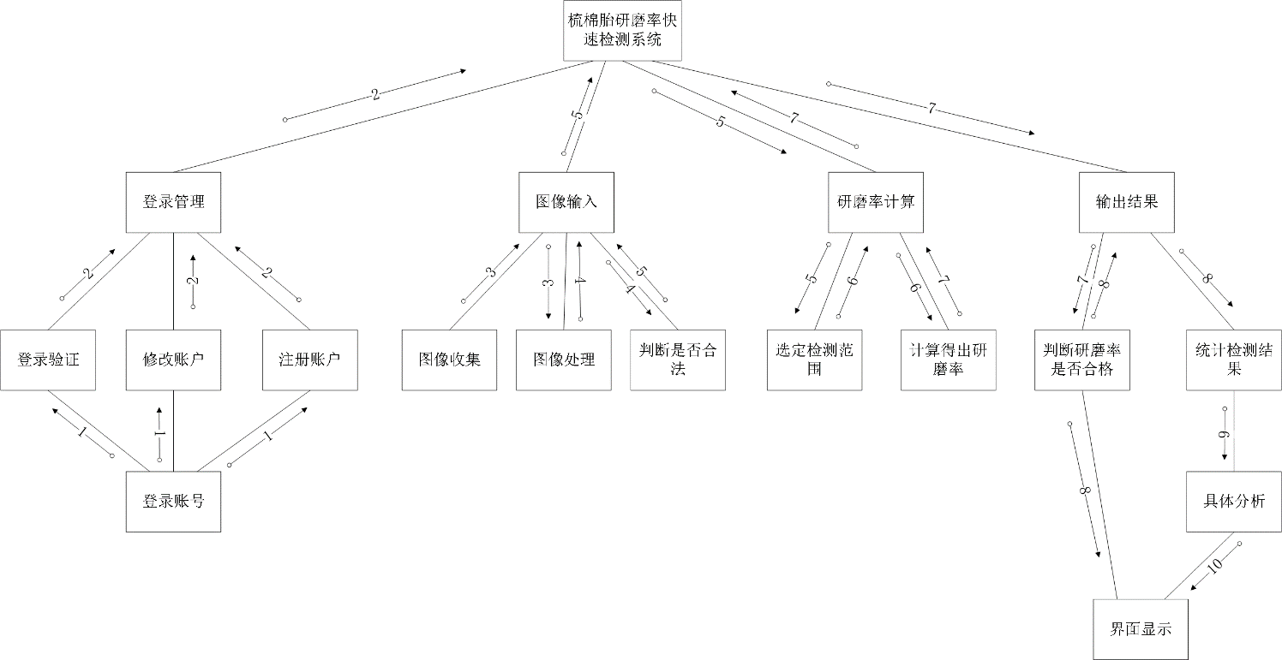

软件结构进一步精化，对初步分割得到的模块进行再分解或合并：

（1）输入结构中的“登录验证”、“修改账户”和“注册账户”可以合并为“登录账号”；

（2）输入结构中的“图像收集”和“图像处理”可以合并为“图像收集”，“图像收集”可以放入模块“判断是否合法”下面，以减少耦合。

（3）输出结构中的“统计检测结果”和“具体分析”可以合并为“结果分析”；

（4）变换结构中的“选定检测范围”可以放入“选定检测范围”下面，以减少耦合。

图4-7基于计算机视觉的梳棉胎研磨率快速检测系统精化后的软件结构图

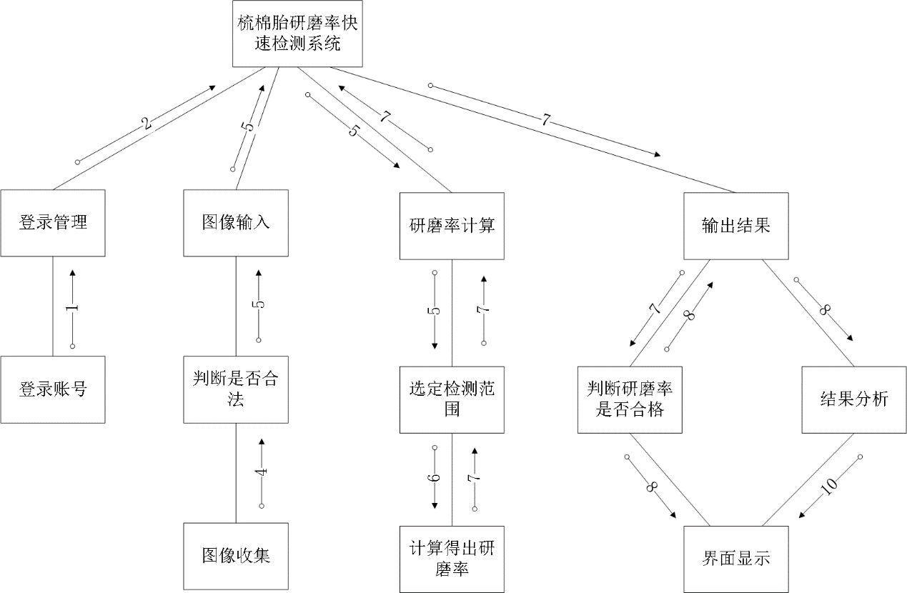

其中：

1：用户信息 2：反馈结果 3：收集的图像

4：处理后的图像 5：合法图像 6：确定检测范围的图像

7：研磨率结果 8：检测结果 9：统计后的记录

10：分析表

### 4.1.2 系统层次图

根据前期需求分析可知基于计算机视觉的梳棉胎研磨率快速检测系统包括用户信息管理模块、图像数据处理模块、研磨率数据存储模块3大子模块。每个子模块又包含并调用相应下层模块完成程序子功能，底层模块完成基本功能。

图4-8 基于计算机视觉的梳棉胎研磨率快速检测系统的一级功能结构图

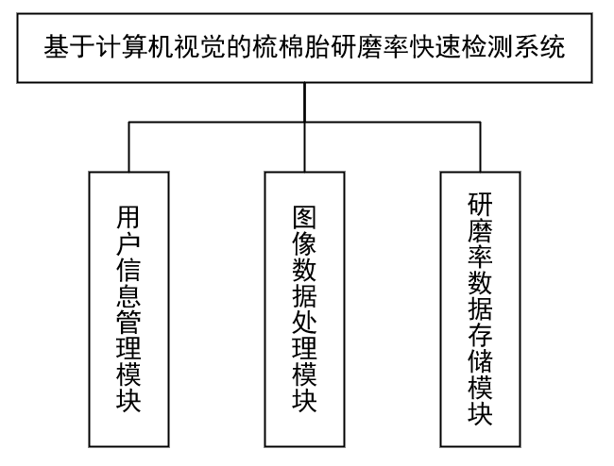

用户信息管理模块包括用户注册、用户登录、找回密码、修改密码四个部分。

（1）用户注册时，系统将引导用户进行注册，注册成功后返回用户登录界面进行登录。

（2）用户输入账号密码后，系统会与用户信息库中的信息进行比对，比对成功则登录成功。

（3）若对比失败，用户可以通过找回密码功能，进行再次登录。

（4）登陆成功后，用户可以进行修改密码操作。

图4-9 用户信息管理模块结构图

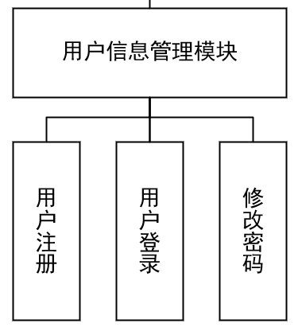

图像数据处理模块包括图像识别模块和研磨率计算模块两大功能模块。

（1）用户可通过传入图像数据进而调用图像识别模块，从而判断图像是否合法。

（2）合法的图像可进入研磨率计算模块，得出研磨率结果及其价值。

图4-10 图像数据处理模块结构图

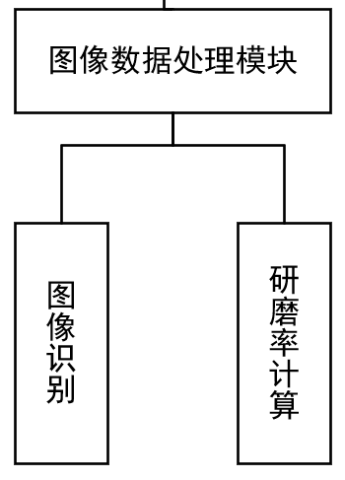

研磨率数据存储模块主要分为数据统计模块和数据分析模块两大板块。

（1）当系统计算出研磨率后，会调用数据统计模块，存储研磨率数据。

（2）研磨率计算模块调用完毕后，系统可对该批数据进行分析，得出最终结果报告。

图4-11 研磨率数据存储模块结构图

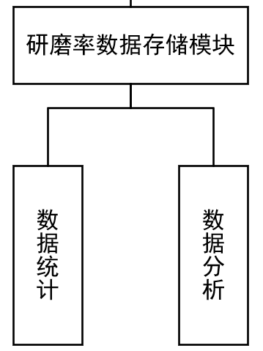

综上所述，将基于计算机视觉的梳棉胎研磨率快速检测系统进行模块化结构表示，并对每一个子模块在进行模块表示，构建出整体系统结构图，并实现完整的子功能，用户使用梳棉胎图像数据分析系统时结构更加清晰明了，并以报告的形式将结果展现给用户，以达到最直观的效果。

图4-12 基于计算机视觉的梳棉胎研磨率快速检测系统整体系统结构图

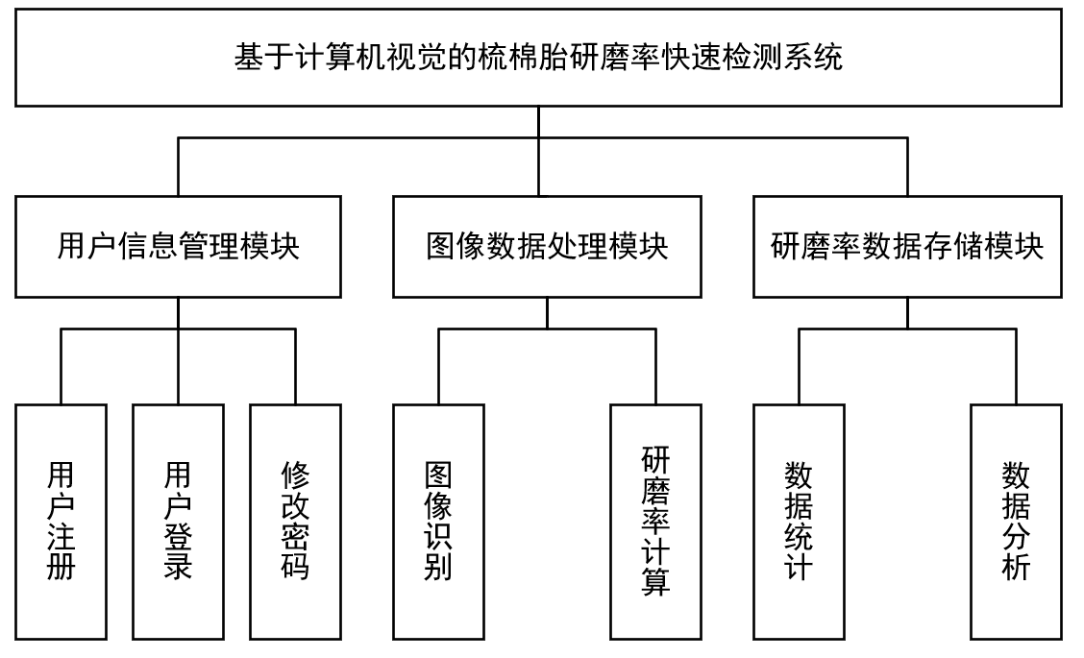

## 4.2详细设计

### 4.2.1 代表性模块设计

#### 4.2.1.1 用户信息管理模块设计

（1）模块简介

**用户注册**：用户可在登录界面点击“注册账户”按键开启注册流程。在注册界面，用户依次输入用户名、密码、手机号等信息。系统在确认手机号合法后，发送验证码，用户在正确输入验证码后，即完成注册。

**用户登录**：用户在登录界面输入手机号和密码开始登陆，系统会对用户所输入的信息进行验证。系统将通过访问数据库，判断用户信息并进行下一步操作，当系统判断用户信息输入正确，即可允许登录。

**修改密码**：当用户想修改密码时，可通过点击“修改密码”按键开启找回密码流程。用户可输入手机号，随后系统发送验证码，确认用户身份信息，确认成功后进行重置密码。

（2）用户信息管理模块流程图

图4-13用户注册程序流程图

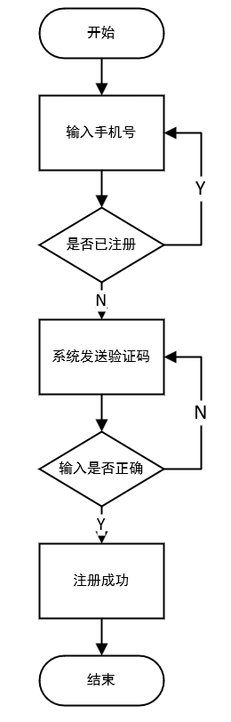

图4-14 用户登录程序流程图

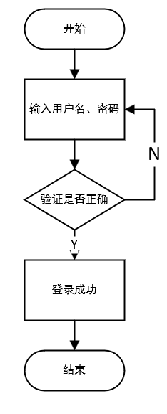

图4-15 修改密码程序流程图

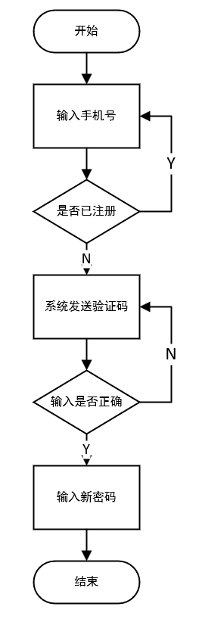

#### 4.2.1.2 图像数据处理模块

（1）模块简介

**图像识别**：用户可输入相当量的梳棉胎图片供系统识别，系统会根据一定的算法对图片进行处理，然后筛选出合适、合法、合理的梳棉胎图片。

**研磨率计算**：系统对于经过筛选后的图片会进行研磨率计算。通过选定检测范围、计算得出研磨率、判断研磨率是否合格三步，得出正确且合理的梳棉胎研磨率。

（2）图像数据处理模块流程图

图4-16 图像识别程序流程图

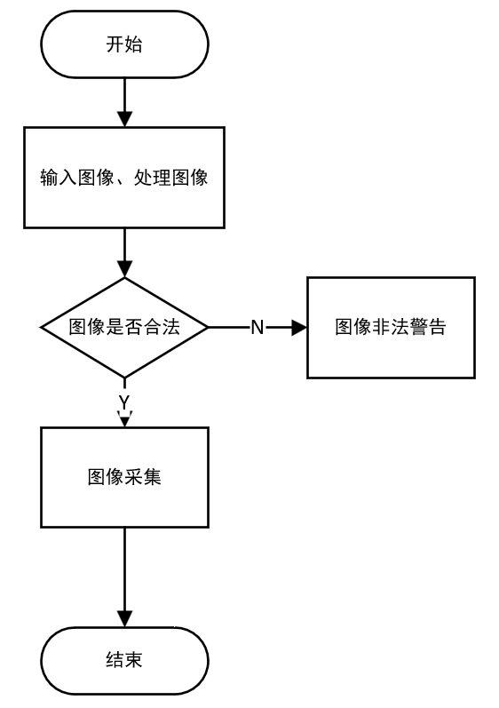

图4-17 研磨率计算程序流程图

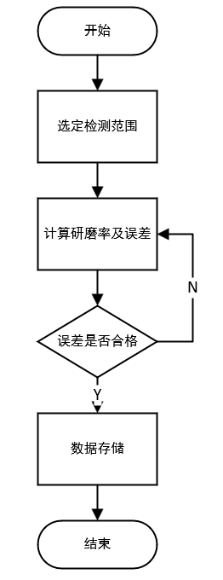

### 4.2.2 系统数据库设计

#### 4.2.2.1 数据库的逻辑设计

用户（用户ID，用户名，密码）

梳棉胎（产品ID，研磨率，等级）

样本（样本ID，相关参数**）**

检测记录（检测ID，研磨率，百分比，原因分析）

#### 4.2.2.2 数据库的表设计及表之间的关联

表4-1 用户表

|  |  |  |  |  |
| --- | --- | --- | --- | --- |
| **字段名** | **类型** | **长度** | **键** | **其他约束** |
| 成员ID | varchar | 8 | 主键 | Unique Key |
| 用户名 | varchar | 18 | 无 | NOT NULL |
| 密码 | varchar | 20 | 无 | NOT NULL |

表4-2梳棉胎表

|  |  |  |  |  |
| --- | --- | --- | --- | --- |
| **字段名** | **类型** | **长度** | **键** | **其他约束** |
| 产品ID | vachar | 8 | 主键 | Unique Key |
| 研磨率 | double | 3 | 外键 | NOT NULL |
| 等级 | varchar | 1 | 无 | NOT NULL |

表4-3样本表

|  |  |  |  |  |
| --- | --- | --- | --- | --- |
| **字段名** | **类型** | **长度** | **键** | **其他约束** |
| 样本ID  相关参数 | varchar  varchar | 8  30 | 主键  无 | Unique Key  NOT NULL |

表4-4检测记录表

|  |  |  |  |  |
| --- | --- | --- | --- | --- |
| **字段名** | **类型** | **长度** | **键** | **其他约束** |
| 检测ID | Varchar | 10 | 主键 | Unique Key |
| 研磨率 | Double | 3 | 外键 | NOT NULL |
| 百分比 | Double | 3 | 无 | NOT NULL |
| 原因分析 | Varchar | 100 | 无 | NOT NULL |